5.-7. TRINN - TIME 1

Mikroorganismer: Innføring i mikrober
Elevene lærer om de forskjellige typene mikrober
– bakterier, virus og sopp. De lærer at mikrober har forskjellige former, og at de finnes overalt.

Relevans
Kompetansemål

Folkehelse og livsmestring
- Hva er en smittsom sykdom og hva er det som forårsaker en sykdom

Mat og helse
- Helse og forebygging

Naturfag
- Naturvitenskapelige praksiser og tenkemåter
- Levende ting og deres miljøer

Grunnleggende ferdigheter
- Lesing og forståelse

Kunst og håndverk
- Maling
- Registrering av observasjoner

Stikkord

Alle elever skal:

  - forstå at bakterier, virus og sopp er tre hovedtyper mikrober.
  - forstå at mikrober finnes overalt.

De fleste elever skal:

  - forstå at mikrober finnes i forskjellige former og størrelser og er for små til at vi ser dem med det blotte øye.
  - forstå at mikrober kan være nyttige, skadelige eller begge deler.


Bakterier Virus Sopp Celle Bakterie Mikrobe Probiotisk Mikroskop

Nettlenker
https://www.e-bug.eu/no-no/5-7- trinn-introduksjon-til-mikrober

18

Ressurser
Forberedelser

Startaktivitet: Magasinmikrober
Per elev
Et utvalg av magasiner/aviser Formingsmateriell, bl.a.:
Saks Lim
Fargepenner
- Klargjør et utvalg magasiner/ aviser og materialer som trengs for startaktiviteten – Magasinmikrober.
- Last ned forskjellige bilder av hverdagslige ting som sko og mat fra forskjellige steder som elevene kan se på.

A3-ark eller stort papir til å lage en kollasj
Hovedaktivitet: Tegn et virus
Per gruppe Kopi av SA1 Kopi av SA2
Per elev

Tegn en mikrobe
Mikrobetype

Støttemateriell

SA1 Tegn en mikrobe (mikrobeformer)
SA1 Tegn en mikrobe (typer og former)

Tegn en mikrobe
Mikrobetyper og -former

Virus

Mangesidet Kappekledt Kompleks

Sopp

Livssyklusen til en sopp

Mikrobenavn

SA2 Tegn en mikrobe (eksempel)

SA2 Tegn en mikrobe

Nyttig eller skadelig

Kopi av EA1

Spesielle egenskaper

Historien om mikrober
(eksempler)

Styrke/svakhet

Kopi av SA4 Fargeblyanter
Klistremerker til pynt (valgfritt) Øyne til pynt (valgfritt)

SA4 Hvor stor er en mikrobe?

Virus er enda mindre enn
bakterier og kan noen ganger leve INNE i bakterier.
Noen virus blir vi syke av.
Sykdommer som VANNKOPPER og INFLUENSA
skyldes virus.

Hvor stor er en mikrobe?

SA3 Hva er mikrober?
Hva er mikrober?
- Mikrober er levende organismer • De finnes OVERALT!
- De er så små at vi trenger et mikroskop for å se dem • Noen mikrober er nyttige eller til og med bra for oss
- De finnes i forskjellige former og størrelser • Noen mikrober kan vi bli syke av

Det finnes tre forskjellige typer mikrober:

VIRUS BAKTERIER SOPP
Det finnes tre forskjellige typer bakterier.
Influensa De ser ut som: Penicillium Dermatofytt
Spiraler Staver Kuler
(Campylobacter) (Lactobacillus) (Staphylococcus)
Sopp er de største av alle
mikrober.
Virus kan spre seg mellom Bakterier er så små at tusenvis ville fått plass på Sopp finnes i luften, personer, men det avhenger punktumet i slutten av denne setningen. på planter og i vann.
av typen virus. Noen bakterier er nyttige for matlaging, for eksempel Mugg, som vokser på brød, for å lage yoghurt og ost. er en type sopp.
Noen bakterier er skadelige og forårsaker infeksjon. Noen antibiotika er laget
Bakterier formerer seg svært raskt. av sopp.

SA3 Hva er mikrober?

Limstift/lim (valgfritt)

- Hvis du var like stor som Europa…

- En sopp ville være like stor som en fotballbane
SA4 Hvor stor er en

Ekstraaktivitet:
Hvilken mikrobe er jeg?
Per elev Kopi av EA2 Kopi av SA3
Ekstraaktivitet: Hva er mikrober?
Per elev Kopi av EA2 Kopi av SA3

- En bakterie ville være like stor som en buss 4. En bakterie ville være like stor som en buss
mikrobe?

EA1 Tegn en mikrobe

Tegn en mikrobe Mikrobenavn Mikrobetype

Nyttig eller skadelig

Spesielle egenskaper

Historien om mikrober

Styrke/svakhet

EA1 Tegn en mikrobe

EA2 Hvilken mikrobe er jeg?

Hvilken mikrobe er jeg?
Jeg heter Staphylococcus. Jeg har Jeg heter Lactobacillus. Folk Jeg kalles en dermatofytt, og jeg
rund form, og jeg liker å leve i kaller meg «vennlig» fordi jeg gjør liker å leve på huden. Jeg liker Det er tre forskjellige nesen eller armhulen din. Hvis jeg om melk til yoghurt. Når du spiser særlig å leve på fuktige steder typer mikrober – lever på huden din, kan du få meg i yoghurt, lever jeg i tarmene som mellom tærne på svette bakterier, virus og p rikker. Hvis du får meg i blod- dine og hjelper deg med å fordøye føtter. Når jeg lever der, gir jeg folk sopp. omløpet, kan du bli syk. Hva er annen mat. Hva er jeg? fotsopp. Hva er jeg?
jeg? Lactobacillus er: Dermatofytter er:
Skjønner du ut fra Staphylococcus er en:
bildene og beskriv- elsene hvilken mikrobe som er hvilken?

Jeg heter SARS-CoV-2 selv om Jeg heter Penicillium, og du finner Jeg heter Campylobacter. Jeg har noen kaller meg covid-19. Folk meg på gamle appelsiner eller en fin spiralform, og jeg liker å leve liker meg virkelig ikke fordi de blir g ammelt brød. Det er jeg som får i kyllinger, men hvis jeg kommer skikkelig syke av meg. Jeg sprer dem til å se mugne ut. Menne- meg ned i magen din, sørger jeg meg lett fra person til person skene bruker meg til å lage en for at du blir svært syk – jeg kan gi gjennom hosting og nysing. Hva antibiotika kjent som penicillin som deg diaré. Hva er jeg?
slags mikrobe er jeg? kan gjøre dem bedre, men bare av Campylobacter er:
SARS-CoV-2 (covid-19) er: bakterieinfeksjoner. Hva er jeg?
Penicillium er:

EA2 - Hvilken mikrobe er jeg?

EA3 Hva er mikrober?
EA3 Arbeidsark - Hva er mikrober?

Hva er mikrober?
, bedre kjent som basilusker, basiller eller mikrober, er små levende ting som er for små til å bli sett med det blotte øye. De finnes nesten overalt på jorden.

Noen mikrober er nyttige, og andre kan være skadelige for mennesker. Det finnes hovedgrupper av mikrober:
 | Photo by Viktor Forgacs on Unsplash | Photo by CDC on Unsplash

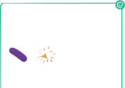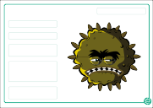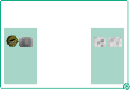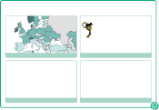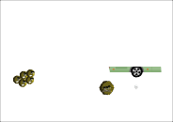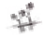

19

Undervisningsplan

Innledning

Start timen med å spørre elevene om hva de vet om mikroorganismer. Forklar at mikroorganismer, noen ganger kalt mikrober, bakterier eller virus, er levende ting som er for små til å bli sett med det blotte øye. De kan bare ses gjennom et mikroskop.
- Vis elevene at det er tre hovedtyper mikrober: bakterier, virus og sopp. Se eksempler på mikrober på det fargede støttearket SA1.
- Forklar at mikrober er så små at de bare kan ses gjennom et mikroskop. Del ut SA4 Hvor stor er en mikrobe til elevene for å vise de forskjellige størrelsene på mikrober.
- Påpek overfor elevene at det finnes mikrober OVERALT: De svever rundt i luften vi puster, på maten vi spiser, på overflaten av kroppen vår,
i munnen, nesen og tarmen/magen vår.
- Forklar elevene at noen sykdommer, som kalles infeksjoner, skyldes mikrober. Spør barna om de, eller noen i familien, noen gang har vært syke? Hva var sykdommen, og hva mente de forårsaket den?
- Understrek at selv om noen mikrober forårsaker sykdom, finnes det også mikrober som kan være svært nyttige. Be elevene nevne noen nyttige mikrober. Hvis de ikke kan det, kan du gi dem eksempler, f.eks. Lactobacillus i yoghurt og probiotiske drikker, penicillin fra sopp, gjær i brød, osv.

Diskusjon

20

Hovedaktivitet: Tegn en mikrobe

1 Velg hvilken mikrobe du vil være (bakterie, virus eller sopp)
2 Legg til flere detaljer om mikroben din, for eksempel fasong, nyttig eller unyttig mikrobe
3 Gi mikroben din et navn

Startaktivitet: Blader/aviser mikrober (10-20 min)

Denne aktiviteten kan utføres enten enkeltvis eller i grupper.

- Del ut ukeblader/magasiner til elevene.
- Be elevene bla gjennom bladene og finne bilder av steder der det finnes mikrober (dvs. et bilde av et kjøleskap, mennesker, benkeplate på kjøkken, sko, klær osv.)
- Be elevene klippe ut bildene med saks og lime dem på et A4-ark for å lage
en kollasj med tittelen «Hvor finner vi mikrober?».
- Hvis det er tid og elevene synes det er greit, kan de presentere plakatene sine for resten av gruppen.
Dette vil hjelpe elevene med å forstå at mikrober finnes overalt.

Hovedaktivitet: Tegn en mikrobe

I denne aktiviteten kan elevene utforske de ulike typene mikrober i verden ved å tegne sin egen mikrobe. Et eksempel på aktiviteten fi i SA2.

Del ut SA1 til hver gruppe og en kopi av SA2 til hver elev.

- Be elevene bestemme hva slags mikrobe – bakterie, virus eller sopp – de ønsker å tegne.
- Og bestem deretter hvilken mikrobe- form de gjerne vil være. Bruk SA1 til
å velge en mikrobe og form, og SA4 til å hjelpe elevene med å forstå hvor store mikrober er.
- Be elevene bestemme seg om de vil at mikroben deres skal være nyttig
eller skadelig. Dette vil hjelpe elevene med å forstå at mikrober finnes overalt.



21

- Be elevene føye til noe detaljer om mikroben sin, avhengig av om de har valgt å tegne en nyttig eller skadelig mikrobe. Dette kan være øyne, et smil, store buskebryn eller lange, hengslete armer.
- Be elevene gi mikroben minst to spesielle egenskaper og en styrke eller svakhet.
- Be elevene gi mikroben en bak- grunnshistorie. Dette kan være
hvor mikroben lever og hva den liker å gjøre.
- Be til slutt elevene om å gi mikroben sin et navn. Dette kan være en kombinasjon av deres eget navn
og formen på mikroben.
Gi elevene eksempler på realistiske mikrober i slutten av aktiviteten, slik at de kan sammenligne sine egne mikrober med virkelige mikrober som fi i verden. Du kan bruke SA1 til virkelige mikrobeeksempler.

Ekstraaktiviteter

Hvilken mikrobe er jeg?
Del ut en kopi av EA2 og SA3 til hver deltaker. Be elevene lese beskrivelsene, og ved hjelp av informasjonen på SA3 skal elevene avgjøre om mikrobene er bakterier, virus eller sopp.
Svarene er slik:
- Staphylococcus er en bakterie
- Lactobacillus er en bakterie
- Dermatofytter er sopp
- SARS-CoV-2 er et virus
- Penicillium er en sopp
- Campylobacter er en bakterie

Hva er mikrober?
Fyll ut det som mangler
Del ut en kopi av EA3 til hver elev.
Be elever fylle ut det som mangler ved hjelp av de riktige ordene. Elevene kan fullføre dette i klassen eller som en lekseaktivitet.

Oppsummering

Fascinerende fakta
Antonie van Leeuwenhoek laget det første mikroskopet i 1676.
Han brukte det til å undersøke forskjellige ting i huset og kalte de levende tingene (bakterier) han fant på avstryk fra tennene
«animalcula».
Still elevene spørsmålene nedenfor mot slutten av timen for å kontrollere at de har forstått stoffet:
Hva er tre hovedtyper mikrober? Svar: Bakterier, virus og sopp.
Alle mikrober kan ses med det blotte øye, sant / ikke sant?
Svar: Ikke sant.

På hvilke gjenstander kan vi fi mikrober?
Svar: Mikrober fi overalt.

Er mikrober nyttige, skadelige eller begge deler?
Svar: Begge deler.

22

SA1 Tegn en mikrobe (typer og former)

Tegn en mikrobe
Mikrobetyper og -former

Virus

Mangesidet Kappekledt Kompleks

Sopp
Livssyklusen til en sopp

Bakterier

Kokk Diplokokker
Streptokokker

Stafylokokker

Basill Diplobasiller

Streptobasiller
Vibrio Korketrekkerskjema Borrella burgorferi

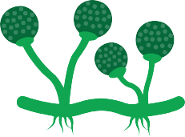

Mikroorganismer: Innføring i mikrober

23

Tegn en mikrobe
Mikroorganismer: Innføring
24

Mikrobenavn

Charlotte Sneezysnot

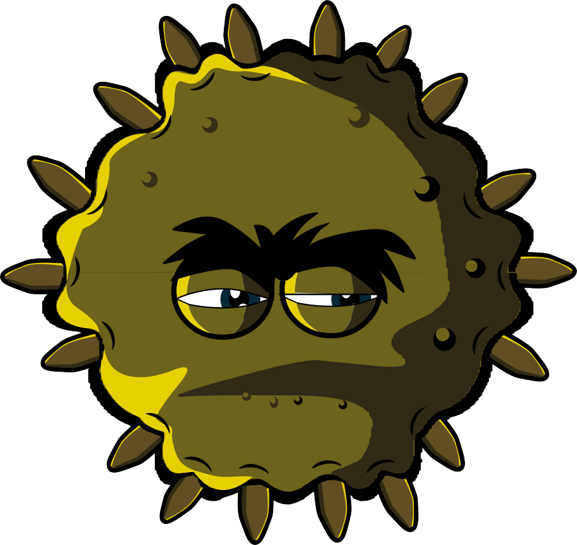
SA2 Tegn en mikrobe (eksempel)
Mikrobetype

Virus

Nyttig eller skadelig

Skadelig

Spesielle egenskaper

Mange klebrige gripere rundt hele kroppen, og jeg er svært liten

Historien om mikrober
mikrober

Jeg er et skadelig virus, og jeg liker å leve i nesen din. Med mine superklebrige gripere fester jeg meg på nese cellene dine og du vil ikke ha meg der, for jeg gjør at du nyser og hoster.

Styrke/svakhet

Jeg er nødt til å leve i cellene dine, så ikke nys i et papir og kast meg i søpla – da dør jeg

Hva er mikrober?
  - Mikrober er levende organismer
  - De er så små at vi trenger et mikroskop for å se dem
  - De finnes i forskjellige former og størrelser

- De finnes OVERALT!
- Noen mikrober er nyttige eller til og med bra for oss
- Noen mikrober kan vi bli syke av

Det finnes tre forskjellige typer mikrober:

VIRUS

Influensa
BAKTERIER
Det finnes tre forskjellige typer bakterier. De ser ut som:
SOPP

Penicillium Dermatofytt

Spiraler
Staver
Kuler

(Campylobacter) (Lactobacillus)
(Staphylococcus)

Virus er enda mindre enn bakterier og kan noen ganger leve INNE i bakterier.
Noen virus blir vi syke av.
Sykdommer som VANNKOPPER og INFLUENSA
skyldes virus.
Virus kan spre seg mellom personer, men det avhenger av typen virus.

Bakterier er så små at tusenvis ville fått plass på punktumet i slutten av denne setningen.
Noen bakterier er nyttige for matlaging, for eksempel for å lage yoghurt og ost.
Noen bakterier er skadelige og forårsaker infeksjon.
Bakterier formerer seg svært raskt.

Sopp er de største av alle mikrober.
Sopp finnes i luften, på planter og i vann.
Mugg, som vokser på brød, er en type sopp.
Noen antibiotika er laget av sopp.

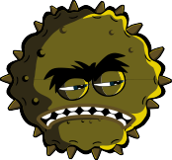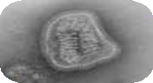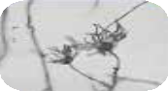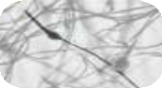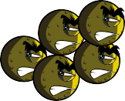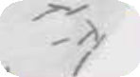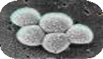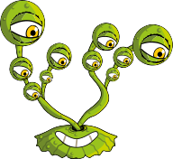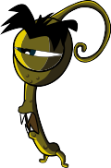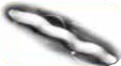

25
SA3 Hva er mikrober?
Mikroorganismer: Innføring i mikrober
25

Hvor stor er en mikrobe?
Mikroorganismer: Innføring
26

- Hvis du var like stor som Europa…
mikrober

- En sopp ville være like stor som en fotballbane

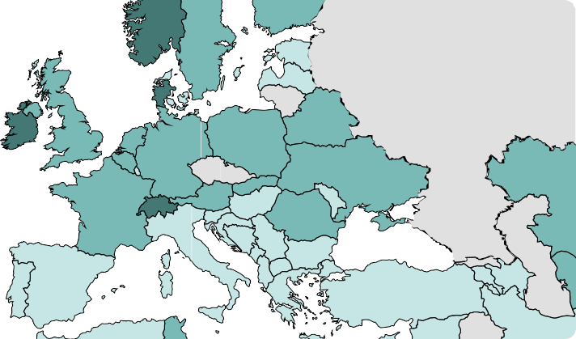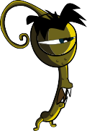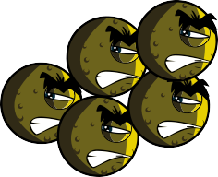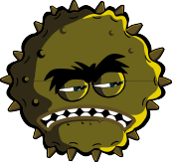
SA4 Hvor stor er en mikrobe?

- En bakterie ville være like stor som en buss 4. En bakterie ville være like stor som en buss

Tegn en mikrobe

Mikrobenavn

27
EA1 Tegn en mikrobe
Mikroorganismer: Innføring i mikrober
27
Mikrobetype

Nyttig eller skadelig

Spesielle egenskaper

Historien om mikrober

Styrke/svakhet

Hvilken mikrobe er jeg?
Mikroorganismer: Innføring
Gå til www.e-bug.eu/no-no
28
Det er tre forskjellige typer mikrober – bakterier, virus og sopp.
Skjønner du ut fra

Jeg heter Staphylococcus. Jeg har rund form, og jeg liker å leve i nesen eller armhulen din. Hvis jeg lever på huden din, kan du få prikker. Hvis du får meg i blod- omløpet, kan du bli syk. Hva er jeg?
Staphylococcus er en:

Jeg heter Lactobacillus. Folk kaller meg «vennlig» fordi jeg gjør om melk til yoghurt. Når du spiser meg i yoghurt, lever jeg i tarmene dine og hjelper deg med å fordøye annen mat. Hva er jeg?
Lactobacillus er:

Jeg kalles en dermatofytt, og jeg liker å leve på huden. Jeg liker særlig å leve på fuktige steder som mellom tærne på svette føtter. Når jeg lever der, gir jeg folk fotsopp. Hva er jeg?
Dermatofytter er:

bildene og beskriv-
elsene hvilken mikrobe som er hvilken?
mikrober
å finne svaret

Jeg heter SARS-CoV-2 selv om noen kaller meg covid-19. Folk liker meg virkelig ikke fordi de blir skikkelig syke av meg. Jeg sprer meg lett fra person til person gjennom hosting og nysing. Hva slags mikrobe er jeg?
SARS-CoV-2 (covid-19) er:
Jeg heter Penicillium, og du finner meg på gamle appelsiner eller gammelt brød. Det er jeg som får dem til å se mugne ut. Menne- skene bruker meg til å lage en antibiotika kjent som penicillin som kan gjøre dem bedre, men bare av bakterieinfeksjoner. Hva er jeg?
Penicillium er:
Jeg heter Campylobacter. Jeg har en fin spiralform, og jeg liker å leve i kyllinger, men hvis jeg kommer meg ned i magen din, sørger jeg for at du blir svært syk – jeg kan gi deg diaré. Hva er jeg?
Campylobacter er:

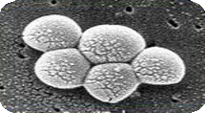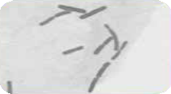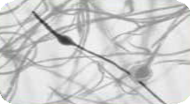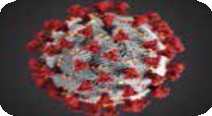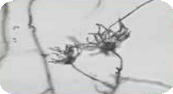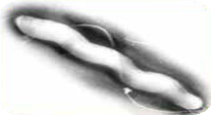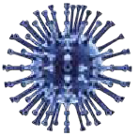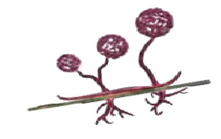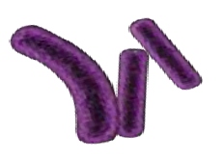
EA2 - Hvilken mikrobe er jeg?

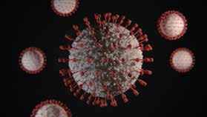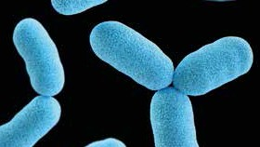EA3 Arbeidsark - Hva er mikrober?

29

Hva er mikrober?

, bedre kjent som basilusker, basiller eller mikrober, er små levende ting som er for små til å bli sett med det blotte øye. De finnes nesten overalt på jorden.
Noen mikrober er nyttige, og andre kan være skadelige for mennesker. Det finnes hovedgrupper av mikrober:

Photo by Viktor Forgacs on Unsplash Photo by CDC on Unsplash

er den minste av de tre mikrobene som er beskrevet, og kan være skadelig for mennesker. Virus kan ikke overleve av seg selv. De trenger en «vertscelle» for å overleve. Når de er inne i vertscellen, formerer de seg raskt og ødelegger samtidig cellen. Én type virus er SARS-CoV-2.
Sopp er den største av de tre mikrobene som er beskrevet. Det er flercellede organismer. Noen sopp er nyttige, og noen kan være skadelige for mennesker. Saccharomyces er for eksempel en som brukes til å få brød til å heve.
Bakterier er organismer som er mindre enn sopp men større enn virus. De kan deles i tre hovedgrupper etter formen sin – kokker (kuler), basiller (staver) og spiraler. Kokker kan også deles opp i tre grupper etter hvordan kokkene er ordnet: stafylokokker (klynger), streptokokker (kjeder) og diplokokker (par). Disse fasongene kan brukes til å identifisere typen infeksjon en pasient har. Hvis én bakteriecelle ble forstørret 5 000 ganger, ville den vært like stor som en hage .

Ord som kan brukes: Virus, ert, mikroorganismer, encellede, tre, gjær

Mikroorganismer: Innføring i mikrober Gå til www.e-bug.eu/no-no for å finne svaret
29

